IL CLITUNNO

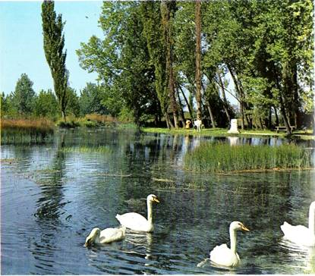
Le fonti del Clitunno, che abbiamo recentemente trovato in una versione adattata su testo di Plinio il Giovane (Ep. VII, 8), erano un luogo sacro, dedicato al Dio Clitunno, che qui proferiva i suoi oracoli, era sede dei “Clitumnalia”, feste religiose, e in queste acque venivano lavati dei buoi bianchi, destinati al sacrificio, per essere simbolicamente resi ancora più candidi. Diversi scrittori ne hanno parlato.

Properzio, Elegia II, 19,25,26
“Qua formosa suo Clitumnus flumina luco integit, et niveos abluit unda boves”.
(Dove Clitunno, il bel fiume, ombreggia col suo bosco e l’onda bagna i buoi candidi come la neve)

Stazio, Soteriis, I, 4,128
“Aut praestent niveos Clitumnus novalia tauros”
(I campi offrano bianchi tori, Clitunno)
Claudiano, De Cons. Honoris, Lib. VI, 505 “Clitumni sacras victoribus undas candida quae Latiis praebent armenta triumphis” (Le Sacre onde del Clitunno che offrono candidi armenti ai trionfi laziali)
Silio Italico, Lib VIII, 450 “Et lavat ingentem perfundens flumine sacro Clitumnus Taurum” (Il fluente Clitunno lava nell’onda sacra l’immane toro)
Giovenale, Satire XII vv. 13-14 “Nec finitima nutritus in herba laeta, sed ostendens Clitumni pascua languis” (Non nutrito nel confinante ricco prato ma, ostentando calmo i pascoli del Clitunno)
Virgiglio, Georgiche II, 146-148
“Hinc albi, Clitumne, greges et maxima taurus victima, saepe tuo perfusi flumine sacro Romanos ad templa deum duxere triumphos”.
(Da qui, o Clitunno, le bianchi greggi ed il toro, olocausto massimo, ripetutamente immersi nella tua consacrante acqua, avviarono ai templi degli Dei i trionfi romani).

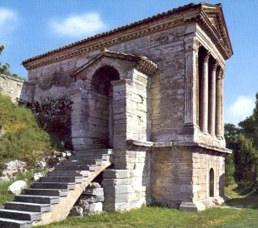

Gaio Plinio Cecilio Secondo
detto Il Giovane, Epistolarum Libri, VIII, 8

C. PLINIUS ROMANO SUO S.  Vidistine aliquando Clitumnum fontem?  Si nondum - et puto nondum: alioqui narrasses mihi -, vide; quem ego - paenitet tarditatis - proxime vidi.  Modicus collis assurgit, antiqua cupressu nemorosus et opacus.  Hunc subter exit fons et exprimitur pluribus venis sed imparibus, eluctatusque quem facit gurgitem lato gremio patescit, purus et vitreus, ut numerare iactas stipes et relucentes calculos possis.  Inde non loci devexitate, sed ipsa sui copia et quasi pondere impellitur.  Fons adhuc et iam amplissimum flumen, atque etiam navium patiens, quas obvias quoque et contrario nisu in diversa tendentes transmittit et perfert, adeo validus ut illa qua properat ipse, quamquam per solum planum, remis non adiuvetur, idem aegerrime remis contisque superetur ad versus.  Iucundum utrumque per iocum ludumque fluitantibus, ut flexerint cursum, laborem otio otium labore variare.  Ripae fraxino multa, multa populo vestiuntur, quas perspicuus amnis velut mersas viridi imagine adnumerat.  Rigor aquae certaverit nivibus, nec color cedit.  Adiacet templum priscum et religiosum: stat Clitumnus ipse amictus ornatusque praetexta; praesens numen atque etiam fatidicum indicant sortes.  Sparsa sunt circa sacella complura, totidemque di.  Sua cuique veneratio suum nomen, quibusdam vero etiam fontes.  Nam praeter illum quasi parentem ceterorum sunt minores capite discreti; sed flumini miscentur, quod ponte transmittitur.  Is terminus sacri profanique: in superiore parte navigare tantum, infra etiam natare concessum.  Balineum Hispellates, quibus illum locum Divus Augustus dono dedit, publice praebent, praebent et hospitium.  Nec desunt villae quae secutae fluminis amoenitatem margini insistunt.  In summa nihil erit, ex quo non capias voluptatem.  Nam studebis quoque: leges multa multorum omnibus columnis omnibus parietibus inscripta, quibus fons ille deusque celebratur.  Plura laudabis, non nulla ridebis; quamquam tu vero, quae tua humanitas, nulla ridebis.  Vale. | CARO ROMANO,  vedesti mai la fonte del Clitumno?  Se non l'hai ancor vista (e debbo ritenerlo: altrimenti me ne avresti parlato) allora ecco ciò che io (e mi pento del ritardo) vidi nei giorni scorsi.  Un colle di modesta altezza si eleva boscoso e ombreggiato da antichi cipressi.  Ai piedi di questo nasce una sorgente che sgorga per varie ma disuguali vene e, apertasi la via con un ribollir di acque, si allarga in un ampio bacino così puro e trasparente da poter contare le monetine che vi son gettate o i rilucenti sassolini.  Quindi l'acqua avanza non per il pendio del luogo, ma spinta dalla sua stessa abbondanza e quasi dal suo peso.  E sorgente ancora, subito diviene ampio fiume, capace di sostener dei battelli, che anche se si incrociano o si dirigono in senso contrario verso punti opposti, la corrente li sostiene e li conduce alla meta, ed è così forte che, benché in piano, i battelli che viaggiano nel senso della corrente procedono veloci senza aver bisogno dei remi, mentre è loro difficile rimontare la corrente anche con l'aiuto di remi e di pertiche.  Delizioso per coloro che navigano su e giù per diletto e divertimento, col mutar del corso alternare la fatica al riposo, o questo a quella.  Le rive sono tutte ricoperte di frassini e di pioppi, che il limpido fiume consente di numerare nelle loro verdi immagini quasi fossero sommerse.  La freschezza dell'acqua rivaleggerebbe con quella della neve e neppure il colore la cede.  Lì vicino è un tempio antico e venerato: vi si vede, in piedi, lo stesso Clitumno, rivestito e decorato di toga pretesta; presente è il nume e anche vaticinatore, come risulta dalla presenza delle sorti.  Tutti attorno sono sparsi numerosi sacelli di altrettante divinità.  Ciascuna ha il proprio culto, il proprio nome e alcune anche il proprio fonte.  Giacché oltre a quello che è come il padre di tutti gli altri, ve ne sono di più piccoli, che hanno una propria sorgente; ma le loro acque si perdono nel fiume, e c'è un ponte che lo valica.  Esso è il confine fra la zona sacra e la profana: a monte non è permesso che di navigare, a valle anche di nuotare.  Gli abitanti di Spello ai quali il divo Augusto fece dono di quel luogo, forniscono a spese pubbliche non solo il bagno, ma anche l'ospitalità.  Non mancano delle ville, che, attratte dalla amenità del fiume, sono state costruite lungo le sue rive.  In breve, non v'è nulla da cui tu non possa trarre diletto.  Ma potrai anche istruirti, leggendo le molte scritte da molti incise su tutte le colonne, su tutte le pareti, nelle quali si celebra quella fonte e quel dio.  Ne loderai molte, molte ti faranno ridere; benché tu, per la tua grande educazione, non riderai di nulla. Addio.

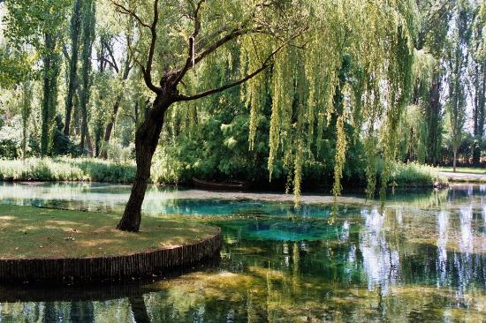

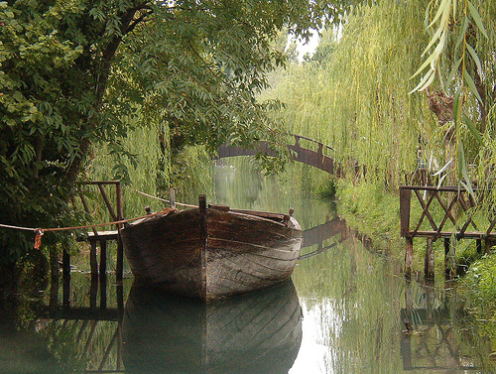
Giosuè Carducci
Odi Barbare, Alle Fonti del Clitunno, 1876

“…scendon nel vespero umido, o Clitumno,
a te le greggi: a te l’umbro fanciullo
la riluttante pecora ne l’onda
immerge,…
…Salve, Umbria verde, e tu del puro fonte
nume Clitumno!...
…qui folti a torno l’emergente nume
stieno, giganti vigili, i cipressi;
e tu fra l’ombre, tu fatali canta
carmi o Clitumno…
…Tutto ora tace, o vedovo Clitunno,
tutto: de’ vaghi tuoi delùbri un solo
t’avanza, e dentro pretestato nume
tu non vi siedi.
Non più perfusi del tuo fiume sacro
menano i tori,vittime orgogliose
trofei romani a i templi aviti: Roma
più non trionfa…”

George Byron (1817)

“Al ritorno, vicino al Tempio, presso le sue rive ebbi qualcuna delle famose trote del fiume Clitunno, il più grazioso fiumicello di tutta la poesia”.

Byron ne parla anche nel IV Canto del Childe Harold’s Pilgrinage:
“…Ma tu, o Clitunno! dalla tua dolcissima onda del più lucente cristallo che mai abbia offerto rifugio a ninfa fluviale, per guardarvi dentro e bagnare le sue membra ove nulla le nascondeva, tu innalzi le tue rive erbose lungo le quali pascola il giovenco bianco come il latte; o tu - il più puro Dio di acque miti, e il più sereno d'aspetto, e il più limpido, invero la tua corrente non fu profanata da carneficine - specchio e vasca per le più giovani figlie della Bellezza!

E sulla tua felice sponda un Tempio, di minuta e delicata struttura, mantiene ancora, sul mite declivio di una collina, il ricordo di te; sotto ad esso scorre la tua placida corrente; spesso guizza fuori da essa il dardeggiante pesce dalle lucenti scaglie, che dimora e giuoca nella tua cristallina profondità; mentre forse qualche sperduto fiore di ninfea passa galleggiando ove il flutto meno profondo ripete ancora le sue gorgoglianti novelle.

Non oltrepassare, senza benedirlo, il Genio del luogo!...

